1月8日今日动态
出勤：本班今日出勤人数31人。今日1人缺勤。
1.区域活动
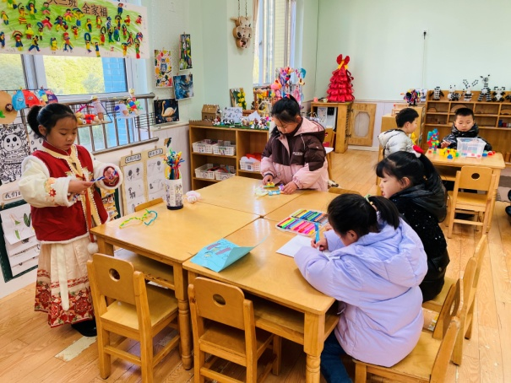  叮当和伊一制作头箍，音音和果果绘画。 | 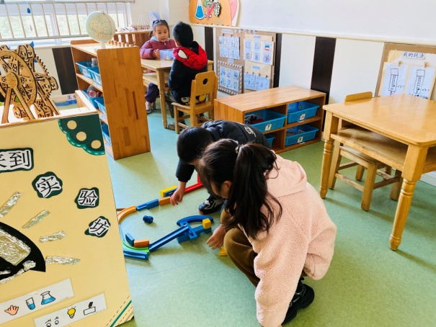  一嘉和舒舒做彩色雨滴的小实验，妞妞和阳阳搭轨道再探索小球滚动。
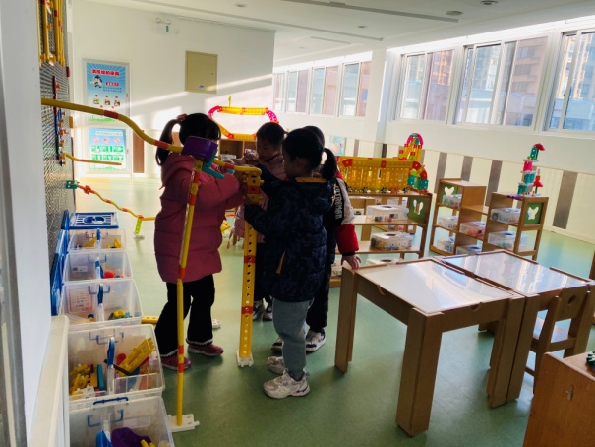  可心、一一、恬恬、嘉辰在探索轨道的支撑。 | 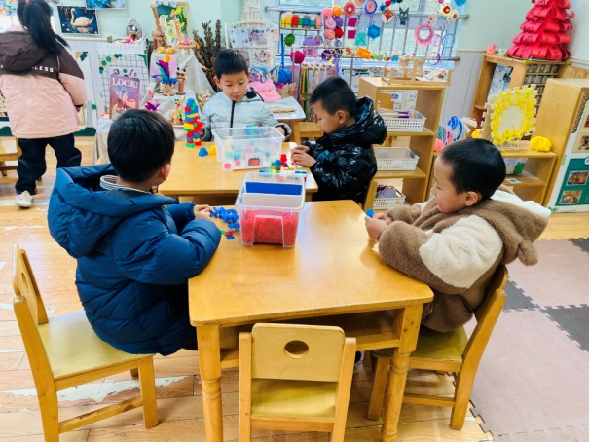  嘟嘟、点点用乐高拼搭房子，棒棒、朋朋用雪花片拼小动物。
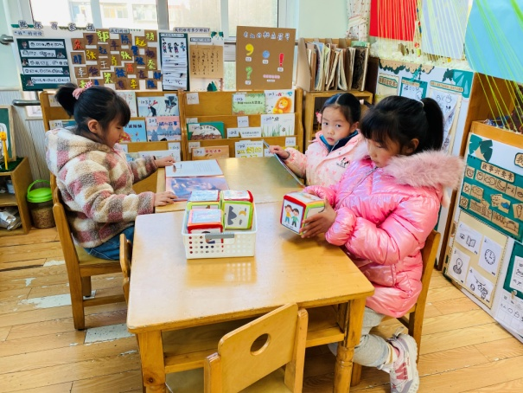  露露玩故事骰子，噜噜、希希阅读绘本。 | 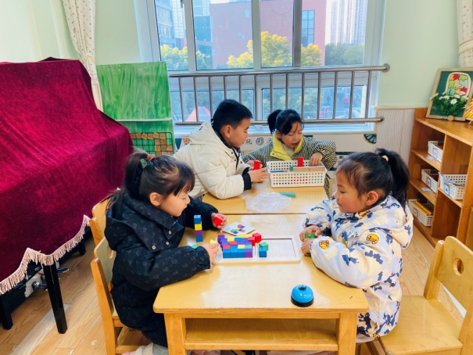  六六和宸宸玩多米诺骨牌，萱萱和小小玩彩立方。
2.值日生工作：
今日值日生：
发小毛巾和餐盘的是李梓朋，发筷子的是焦云舒，小朋友们的值日生工作做得很认真喔！
3.集体活动
线描画：树
冬天来了，树木也发生了变化，有的树叶变黄了，有的变成光秃秃的了，有的依旧常青。本节活动运用不同粗细、大小、曲直的点、线和图案对冬天的树进行装饰，来感受冬天的树的变化，提高对线描作品的审美感受能力。王凝音、焦云舒、罗景宸、宋恬恬、陈竞泽、杨梦露、王紫妍、杨佳伊、李伊一、高羽安、李子木、张一嘉、梁沐棉、赵毓宁、张嘉辰、秦苏安、邵崔钰能用点、线及简单图案有规则地装饰树。朱琪玥、夏天一、李梓朋、徐佳禾、赵希羽、左轶萱、徐亿涵、郭颜睿、郭煜霖、贺健宸、肖尧、张漪乐、陈艺萱萌发了对黑白画的兴趣和美感。
4.生活观察：
观察时间：2025.1.8
观察对象：大三班今日来园幼儿
观察者：耿佳、刘恬君、丁丹娜
观察目的：具有良好的生活习惯与生活能力（指向能力）
观察内容：
①坚持午睡
②主动饮用白开水
③游戏后整理好玩具
④按时进餐（点心、午餐）
观察背景：
纵观幼儿在园一日生活中的各种小事，已经进行了一段时间的“具有良好的生活习惯与生活能力”观察记录。旨在让幼儿保持有规律的生活，养成良好的作息、饮食、卫生习惯。如：早睡早起、每天午睡、按时进餐、吃好午餐等。
（备注：家园共同合作，才是最高效的方式呀！）
儿童 | 坚持午睡 | 水杯喝完 | 整理好玩具 | 用好点心、吃完午餐
张一嘉 | 未睡 | ★ | ★ | ★
贺健宸 | 入睡晚 | ★ | ★ | ★
秦苏安 | 未睡 | ★ | ★ | 进餐不专心
高羽安 | 接回家 | ★ | ★ | 接回家
徐佳禾 | 未睡 | ★ | ★ | ★
肖尧 | ★ | ★ | ★ | 漏米粒
杨梦露 | ★ | ★ | ★ | ★
王凝音 | ★ | ★ | ★ | 进餐不专心
李子木 | ★ | ★ | ★ | ★
焦云舒 | 未睡 | ★ | ★ | ★
李兴琪 | 请假
陈艺萱 | ★ | ★ | ★ | 进餐不专心
杨佳伊 | ★ | ★ | ★ | ★
朱琪玥 | ★ | 需提醒 | ★ | 进餐不专心
赵希羽 | 未睡 | ★ | ★ | ★
陈竞泽 | 未睡 | 需提醒 | ★ | 进餐不专心
徐亿涵 | ★ | ★ | ★ | ★
罗景宸 | ★ | ★ | ★ | ★
左轶萱 | ★ | ★ | ★ | ★
张漪乐 | ★ | ★ | ★ | ★
王紫妍 | ★ | ★ | ★ | ★
夏天一 | 未睡 | ★ | ★ | 进餐不专心
邵崔钰 | 入睡晚 | ★ | ★ | ★
郭煜霖 | ★ | ★ | ★ | ★
郭颜睿 | 未睡 | ★ | ★ | ★
李梓朋 | 未睡 | ★ | ★ | 进餐不专心
李伊一 | ★ | ★ | ★ | ★
赵毓宁 | ★ | ★ | ★ | ★
张嘉辰 | ★ | ★ | ★ | ★
宋恬恬 | ★ | 需提醒 | ★ | 进餐不专心
秦修诚 | 中午接回家 | ★ | ★ | 中午接回家
梁沐棉 | 入睡晚 | ★ | ★ | ★
5.温馨提示
近来早晚温差大，请各位家长及时关注天气情况，及时为孩子增加衣物，并注意卫生，勤洗手，勤剪指甲。

